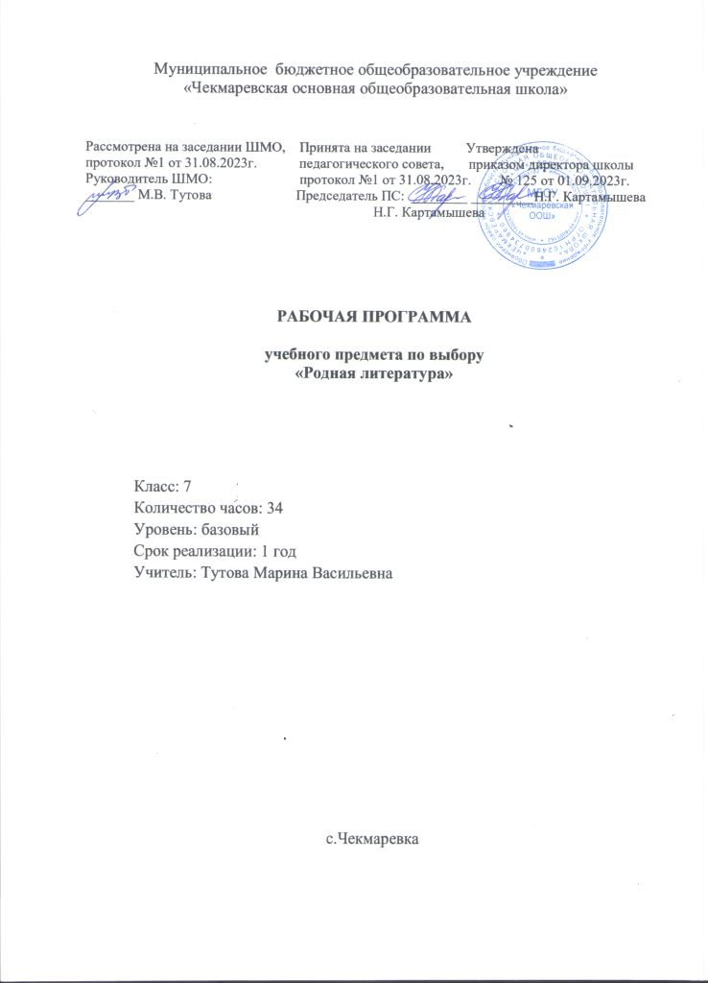

**ПЛАНИРУЕМЫЕ РЕЗУЛЬТАТЫ ОСВОЕНИЯ УЧЕБНОГО ПРЕДМЕТА**

Личностные результаты освоения программы по родной литературе в 7 классе:

**Ученик научится**

- понимать литературу как одну из национально-культурных ценностей русского народа;

- осознанию российской гражданской идентичности: патриотизма, уважению к Отечеству, прошлому и настоящему России; осознанию своей этнической принадлежности

- формированию нравственных чувств и нравственного поведения, осознанного и ответственного отношения к собственным поступкам;

- соблюдению социальных норм, правил поведения, ролей и форм социальной жизни в группах и сообществах

- анализировать и характеризовать эмоциональные состояния и чувства окружающих, строить свои взаимоотношения с их учетом.

**Ученик получит возможность научиться**

**-** понимать определяющую роль родной литературы в развитии интеллектуальных, творческих способностей и моральных качеств личности;

**-** целостному, социально-ориентированному пониманию мира в его органичном единстве и разнообразии

Регулятивныерезультаты освоения программы по родной литературе в 7 классе

**Ученик научится**:

- самостоятельно определять цели обучения, ставить и формулировать новые задачи в учебе и познавательной деятельности, развивать мотивы и интересы своей познавательной деятельности

- работать по плану, сверяя свои действия с целью, прогнозировать, корректировать свою деятельность под руководством учителя;

**-** владеть всеми видами речевой деятельности:

- свободно, правильно излагать свои мысли в устной и письменной форме, соблюдать нормы построения речевого высказывания

**Ученик получит возможность научиться**

**-** планированию пути достижения цели; установлению целевых приоритетов;

- оценивать уровень владения тем или иным учебным действием

- осуществлять контроль успешности своей учебной деятельности

- овладению приемами отбора и систематизации материала на определенную тему; умению вести самостоятельный поиск информации; способность к преобразованию, сохранению и передаче информации

Познавательные результаты освоения программы по родной литературе в 7 классе

**Ученик научится**

**-** определять понятия, создавать обобщения, устанавливать аналогии, классифицировать, самостоятельно выбирать основания и критерии для классификации, устанавливать причинно-следственные связи, строить логическое рассуждение

- ориентироваться на возможное разнообразие способов решения учебной задачи;

- анализировать изучаемые объекты с выделением существенных и несущественных признаков;

- извлекать информацию из различных источников, включая средства массовой информации, компакт-диски учебного назначения, ресурсы Интернета; свободно пользоваться словарями различных типов, справочной литературой

**Ученик получит возможность научиться**

- владению общими приемами решения проблемных ситуаций

- умению организовать учебную деятельность, понимая порядок работы, и находить для этого эффективные приемы

Коммуникативные результаты освоения программы по родной литературе в 7 классе

**Ученик научится**

**-** умению осознанно использовать речевые средства в соответствии с задачей коммуникации, для выражения своих чувств, мыслей и потребностей;

- устанавливать и вырабатывать разные точки зрения; аргументировать свою точку зрения;

задавать вопросы;

- продуктивно разрешать конфликты на основе учѐта интересов и позиций всех участников, поиска и оценки альтернативных способов разрешения конфликтов; договариваться и приходить к общему решению в совместной деятельности;

- адекватно выражать свое отношение к фактам и явлениям окружающей действительности, к прочитанному, услышанному, увиденному

- работать индивидуально и в группе: находить общее решение и разрешать конфликты на основе согласования позиций и учёта интересов;

- умению выступать перед аудиторией сверстников с небольшими сообщениями, докладом, рефератом; участие в спорах, обсуждениях

-формулировать, аргументировать и корректно отстаивать своё мнение;

**Ученик получит возможность научиться**

- участию в речевом общении, соблюдая нормы речевого этикета; адекватно использовать жесты, мимику в процессе речевого общения;

-способности осуществлять речевой самоконтроль в процессе учебной деятельности и в повседневной практике речевого общения; оценивать свою речь с точки зрения ее содержания, языкового оформления

-участвовать в диалогическом и полилогическом общении, создавать устные монологические высказывания разной коммуникативной направленности в зависимости от целей, сферы и ситуации общения с соблюдением норм современного русского литературного языка и речевого этикета

Предметные результаты освоения программы по родной литературе в 7 классе

**Ученик научится:**

- выявлять особенности композиции, основной конфликт, вычленять фабулу;

- владеть навыками характеристики героев-персонажей, давать оценку их поступкам;

- находить основные изобразительно-выразительные средства, характерные для творческой манеры писателя, определять их художественные функции;

- определять родо-жанровую специфику художественного произведения;

-выражать личное отношение к художественному произведению, аргументировать свою точку зрения

- выявлять и осмыслять формы авторской оценки героев, событий, характер авторских взаимоотношений с «читателем» как адресатом произведения;

**Ученик получит возможность научиться:**

**-** -осознавать значимость чтения и изучения родной литературы для своего дальнейшего развития; испытывать потребность в систематическом чтении

- воспринимать родную литературу как одну из основных национально-культурных ценностей народа, как особого способа познания жизни;

- осознавать коммуникативно-эстетические возможности родного языка на основе изучения выдающихся произведений культуры своего народа, российской и мировой культуры

- способности понимать литературные художественные произведения, отражающие разные этнокультурные традиции

**СОДЕРЖАНИЕ УЧЕБНОГО ПРЕДМЕТА**

**ВВЕДЕНИЕ.** (**1 ч.)**

Цели и задачи курса "Родная литература (русская)"

**РАЗДЕЛ 1. РОССИЯ – РОДИНА МОЯ (10 ч)**

**Русские народные песни (исторические и лирические):** «На заре то было, братцы, на утренней…», «Ах вы, ветры, ветры буйные…»

**Фольклорные сюжеты и мотивы в русской литературе:** А. С. Пушкин.«Песни о Стеньке Разине» (песня 1).

**Фольклорные сюжеты и мотивы в русской литературе:**И. З. Суриков. «Я ли в поле да не травушка была…»,А. К. Толстой. «Моя душа летит приветом…»

**Сибирский край:**В. Г. Распутин. «Сибирь, Сибирь…» (глава «Тобольск»)

**Сибирский край:**А. И. Солженицын**.**«Колокол Углича».

**Русское поле:**И. С. Никитин. «Поле»

**Русское поле:**И. А. Гофф.«Русское поле».

**Русское поле:**Д. В. Григорович.«Пахарь» (главы из повести).

Проверочная работа за первое полугодие с элементами промежуточной аттестации

**РАЗДЕЛ 2. РУССКИЕ ТРАДИЦИИ (10 ч)**

**Праздники русского мира**

**Пасха:**К. Д. Бальмонт «Благовещенье в Москве»

**А. С. Хомяков.** «Кремлевская заутреня на Пасху».

**А. А. Фет.** «Христос Воскресе!» (П. П. Боткину).

**А. П. Чехов.** «Казак».

**Русские мастера:** С. А. Есенин. «Ключи Марии» (фрагмент).

**Русские мастера:** Ф. А. Абрамов. «Дом» (фрагмент).

**Русские мастера:** В. А. Солоухин.«Камешки на ладони».

Проверочная работа по итогам изучения раздела "Русские традиции"

Презентация проектов по темам: "Праздники русского мира ", "Тепло родного дома"

**РАЗДЕЛ 3. РУССКИЙ ХАРАКТЕР – РУССКАЯ ДУША (13ч)**

**На Первой мировой войне:**С. М. Городецкий. «Воздушный витязь»; Г. М. Иванов. «О, твёрдость, о, мудрость прекрасная…», «Георгий Победоносец»

**На Первой мировой войне:**Н. С. Гумилёв.«Наступление», «Война».**НРЭО.** Л. К. Татьяничева. Стихотворение «Минные поля».

**На Первой мировой войне:**М. М. Пришвин. «Голубая стрекоза».

**Долюшка женская:** Ф. И. Тютчев. «Русской женщине». Н. А. Некрасов.«Внимая ужасам войны…», Ю. В. Друнина.«И откуда вдруг берутся силы…»

**Долюшка женская:** Ф. А. Абрамов. «Золотые руки». В. М. Тушнова.«Вот говорят: Россия…»

**Взрослые детские проблемы:**А. С. Игнатова. «Джинн Сева».

**Взрослые детские проблемы:**Н. Н. Назаркин. «Изумрудная рыбка» (главы «Изумрудная рыбка», «Ах, миледи!», «Про личную жизнь»).

**Такого языка на свете не бывало:**В.А. Рождественский.«В родной поэзии совсем не старовер…»

Проверочная работа за второе полугодие с элементами промежуточной аттестации. Капли звонкие стихов… Знакомство с Курскими поэтами.

**ОСНОВНЫЕ НАПРАВЛЕНИЯ ВОСПИТАТЕЛЬНОЙ ДЕЯТЕЛЬНОСТИ**

* 1. Гражданское воспитание;
  2. Патриотическое воспитание и формирование российской идентичности;
  3. Духовное и нравственное воспитание детей на основе российских традиционных ценностей;
  4. Приобщение детей к культурному наследию (Эстетическое воспитание);
  5. Популяризация научных знаний среди детей (Ценности научного познания);
  6. Физическое воспитание и формирование культуры здоровья;
  7. Трудовое воспитание и профессиональное самоопределение;
  8. Экологическое воспитание.

**ТЕМАТИЧЕСКОЕ ПЛАНИРОВАНИЕ**

|  |  |  |  |  |  |
| --- | --- | --- | --- | --- | --- |
| **Номер урока** | **Содержание урока**  **(разделы, темы)** | **Кол-во часов** | **Дата проведения** | **Основные направления воспитательной деятельности** | **Примечание** |
| **Введение (1ч.)** | | | |  | |
| 1 | Введение. Роль родного слова в формировании личности человека. | 1 | 5.09 | 1,2,3,4,5,8 |  |
| **РОССИЯ - РОДИНА МОЯ (10 ч.)** | | | | | |
| 2 | **Русские народные песни (исторические и лирические):**«На заре то было, братцы, на утренней…», «Ах вы, ветры, ветры буйные…» | 1 | 12.09 | 1,2,3,4,5,8 |  |
| 3 | **Фольклорные сюжеты и мотивы в русской литературе:**А. С. Пушкин. «Песни о Стеньке Разине» (песня 1) | 1 | 19.09 | 1,2,3,4,5,8 |  |
| 4 | **Фольклорные сюжеты и мотивы в русской литературе:**И. З. Суриков. «Я ли в поле да не травушка была…»,А. К. Толстой. «Моя душа летит приветом…» | 1 | 26.09 | 1,2,3,4,5,8 |  |
| 5 | **Сибирский край:**В. Г. Распутин. «Сибирь, Сибирь…» (глава «Тобольск») | 1 | 3.10 | 1,2,3,4,5,8 |  |
| 6 | **Сибирский край:**А.И. Солженицын. «Колокол Углича» | 1 | 10.10 | 1,2,3,4,5,8 |  |
| 7 | **Русское поле:**И. С. Никитин. «Поле» | 1 | 17.10 | 1,2,3,4,5,8 |  |
| 8 | **Русское поле:**И. А. Гофф. «Русское поле» | 1 | 24.10 | 1,2,3,4,5,8 |  |
| 9 | **Русское поле:**Д. В. Григорович. «Пахарь» (главы из повести) | 1 | 7.11 | 1,2,3,4,5,8 |  |
| 10 | Повторение изученного по разделу "Россия - Родина моя" | 1 | 14.11 | 1,2,3,4,5,8 |  |
| 11 | Просмотр презентаций по темам: "Преданья старины глубокой", "Города земли русской", "Родные просторы". | 1 | 21.11 | 1,2,3,4,5,8 |  |
| **РУССКИЕ ТРАДИЦИИ (10 ч.)** | | | | | |
| 12 | Праздники русского мира | 1 | 28.11 | 1,2,3,4,5,8 |  |
| 13 | Проверочная работа за первое полугодие с элементами промежуточной аттестации | 1 | 5.12 | 1,2,3,4,5,8 |  |
| 14 | **Пасха:** К. Д. Бальмонт «Благовещенье в Москве» | 1 | 12.12 | 1,2,3,4,5,8 |  |
| 15 | А. С. Хомяков. «Кремлевская заутреня на Пасху» | 1 | 19.12 | 1,2,3,4,5,8 |  |
| 16 | А. А. Фет. «Христос Воскресе!» (П. П. Боткину) | 1 | 26.12 | 1,2,3,4,5,8 |  |
| 17 | А. П. Чехов. «Казак» | 1 | 9.01 | 1,2,3,4,5,8 |  |
| 18 | **Русские мастера:** С. А. Есенин. «Ключи Марии» (фрагмент) | 1 | 16.01 | 1,2,3,4,5,8 |  |
| 19 | **Русские мастера:** Ф. А. Абрамов. «Дом» (фрагмент) | 1 | 23.01 | 1,2,3,4,5,8 |  |
| 20 | **Русские мастера:** В . А. Солоухин. «Камешки на ладони» | 1 | 30.01 | 1,2,3,4,5,8 |  |
| 21 | Повторение изученного по теме "Русские традиции" | 1 | 6.02 | 1,2,3,4,5,8 |  |
| 22 | Просмотр презентаций по темам: "Праздники русского мира ", "Тепло родного дома" | 1 | 13.02 | 1,2,3,4,5,8 |  |
| **РУССКИЙ ХАРАКТЕР - РУССКАЯ ДУША (13 ч.)** | | | | | |
| 23 | **На Первой мировой войне:** С. М. Городецкий. «Воздушный витязь»; Г. М. Иванов. «О, твёрдость, о, мудрость прекрасная…», «Георгий Победоносец» | 1 | 20.02 | 1,2,3,4,5,8 |  |
| 24 | **На Первой мировой войне:** Н. С. Гумилёв. «Наступление», «Война» | 1 | 27.02 | 1,2,3,4,5,8 |  |
| 25 | **На Первой мировой войне:** М. М. Пришвин. «Голубая стрекоза» | 1 | 5.03 | 1,2,3,4,5,8 |  |
| 26 | **Долюшка женская:** Ф. И. Тютчев. «Русской женщине», Н. А. Некрасов. «Внимая ужасам войны…», Ю. В. Друнина. «И откуда вдруг берутся силы…» | 1 | 12.03 | 1,2,3,4,5,8 |  |
| 27 | **Долюшка женская:** Ф. А. Абрамов. «Золотые руки», В. М. Тушнова. «Вот говорят: Россия…» | 1 | 19.03 | 1,2,3,4,5,8 |  |
| 28 | **Взрослые детские проблемы:** А. С. Игнатова. «Джинн Сева» | 1 | 2.04 | 1,2,3,4,5,8 |  |
| 29 | **Взрослые детские проблемы:** Н. Н. Назаркин. «Изумрудная рыбка» (главы «Изумрудная рыбка», «Ах, миледи!», «Про личную жизнь»). | 1 | 9.04 | 1,2,3,4,5,8 |  |
| 30 | **Такого языка на свете не бывало:** В. А. Рождественский. «В родной поэзии совсем не старовер…» | 1 | 16.04 | 1,2,3,4,5,8 |  |
| 31 | Проверочная работа за второе полугодие с элементами промежуточной аттестации | 1 | 23.04 | 1,2,3,4,5,8 |  |
| 32 | Просмотр презентаций по темам: "Не до ордена – была бы Родина", "Загадки русской души", "О ваших ровесниках", "Лишь слову жизнь дана" | 1 | 7.05 | 1,2,3,4,5,8 |  |
| 33 | Капли звонкие стихов… Знакомство с Курскими поэтами. | 1 | 14.05 | 1,2,3,4,5,8 |  |
| 34 | Итоговое занятие | 1 | 21.05 | 1,2,3,4,5,8 |  |